
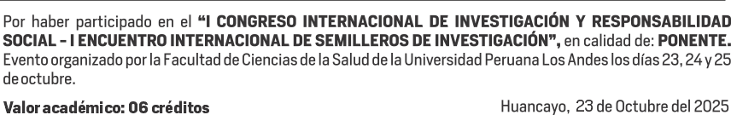






{{ qr_code }}

ID de Verificación: {{ id_certificado }}

